International Multidisciplinary Journal of Technologies and Applications (IMJETA)
Vol. 1, No. 1, pp. a-b, Month 2026
Received Month 00, 2026; Revised Month 00, 2026; Accepted Month 00, 2026
Published Month 00 2026
Evaluación de Vulnerabilidades de Inyección SQL Espacial en Sistemas de Información Catastral basados en PostGIS
Rodrigo Apellido1[0000-0002-XXXX-XXXX]
1Universidad Nacional / Programa de Doctorado en Ciberseguridad
investigador.catastro@doctorado.edu.pe
Abstract. La integración de bases de datos espaciales en arquitecturas web ha ampliado la superficie de ataque para las aplicaciones modernas; sin embargo, los riesgos específicos asociados a las inyecciones SQL espaciales siguen estando poco explorados. Este artículo investiga la explotación y mitigación de inyecciones SQL espaciales dentro de sistemas de información catastral que utilizan PostGIS. Se desarrolló un entorno de prueba en contenedores, utilizando Docker, para simular una API de infraestructura crítica construida con Python (FastAPI) y PostgreSQL/PostGIS. El estudio demuestra cómo los atacantes pueden aprovechar funciones espaciales (por ejemplo, ST_DWithin, ST_Intersects) para manipular la lógica geoespacial, extraer datos de zonificación no autorizados o inducir estados de denegación de servicio. Además, la investigación evalúa el impacto en el rendimiento al implementar estrategias de mitigación robustas, comparando consultas espaciales dinámicas vulnerables con consultas parametrizadas ejecutadas a través de herramientas de Mapeo Objeto-Relacional (ORM) como SQLAlchemy y GeoAlchemy2. Los hallazgos subrayan la necesidad crítica de una validación de entradas consciente del contexto espacial y destacan las compensaciones de latencia inherentes a los rediseños arquitectónicos seguros, proporcionando un marco integral para asegurar los servicios web geoespaciales.
Keywords: Inyecciones espaciales; Sistemas catastrales; Ciberseguridad geoespacial; Pruebas de penetración; Bases de datos
1. Introducción
En el marco de la transformación digital pública y el desarrollo de Ciudades Inteligentes (Smart Cities), los Sistemas de Información Geográfica (SIG) han evolucionado hacia plataformas y servicios web accesibles por internet. Dentro de este entorno, los sistemas de información catastral constituyen la base de la gestión territorial y urbana: sobre ellos se administra la propiedad de los predios, la zonificación municipal y la recaudación del impuesto predial (Lemmen et al., 2015). En la actualidad, el motor de base de datos relacional PostgreSQL junto a su extensión espacial PostGIS representan la herramienta más adoptada a nivel global y nacional para gestionar cartografía oficial. Instituciones públicas como municipalidades provinciales y distritales, organismos de formalización predial (como COFOPRI en Perú), ministerios de vivienda e Infraestructuras de Datos Espaciales (IDE) gubernamentales sustentan sus visores y geoportales sobre este motor debido a su alto rendimiento, su gratuidad y su compatibilidad con estándares abiertos (Obe & Hsu, 2021).
Sin embargo, a medida que estas entidades desarrollan aplicaciones web, visores cartográficos y APIs para conectar su catastro con la ciudadanía y otras entidades del Estado, surge un riesgo de seguridad crítico: si los desarrolladores construyen las consultas de búsqueda concatenando parámetros directamente dentro de las funciones de PostGIS, el sistema queda expuesto a inyecciones SQL. Aunque la inyección SQL clásica ha sido ampliamente estudiada (Clarke, 2012; Halfond et al., 2006), el impacto de manipular operadores geométricos de PostGIS —como ST_DWithin, ST_Intersects o ST_Buffer— ha sido poco atendido. Es común asumir que las funciones espaciales son seguras por sí mismas, pero una consulta mal estructurada permite a un atacante alterar límites territoriales, filtrar predios de acceso restringido, adulterar autovalúos fiscales o saturar el servidor mediante cálculos geométricos pesados.
Este trabajo presenta una evaluación experimental de vulnerabilidades de inyección SQL espacial en sistemas catastrales basados en PostGIS. Los objetivos principales son: (1) demostrar y catalogar los vectores de ataque geoespaciales sobre la tríada de seguridad CIA (evasión de límites territoriales, extracción ciega de información, denegación de servicio por sobrecarga geométrica, manipulación de fichas prediales y borrado de cartografía); (2) implementar un laboratorio de pruebas reproducible con 1,500 parcelas catastrales reales; y (3) medir cuantitativamente el impacto en rendimiento y latencia al aplicar una arquitectura de protección basada en el ORM GeoAlchemy2 y validación de geometrías con Shapely y Pydantic.
2. Trabajos Relacionados
2.1. Taxonomía de Inyecciones SQL Tradicionales vs. Contextos Espaciales
La literatura seminal en seguridad informática ha establecido taxonomías robustas para ataques SQLi. Halfond et al. (2006) clasificaron estas agresiones en tautologías, consultas de unión, inyecciones ciegas (blind) y canalización de procedimientos almacenados. Clarke (2012) profundizó en el análisis de los árboles de sintaxis abstracta (AST) generados por los analizadores sintácticos de bases de datos al concatenar parámetros no saneados. Sin embargo, dichos marcos omiten cómo los operadores algebraicos espaciales (Egenhofer, 1994) redefinen las condiciones lógicas de evaluación. A diferencia de un valor escalar simple, una expresión geométrica procesa múltiples dimensiones, sistemas de referencia espacial (SRID) y envolventes mínimas (bounding boxes), expandiendo la superficie de escape sintáctico.
2.2. Seguridad en Bases de Datos Espaciales y Control de Acceso Geoespacial
El control de acceso en bases de datos espaciales ha sido conceptualizado formalmente por Bertino et al. (2005) a través del modelo GEO-RBAC (Spatially Aware Role-Based Access Control), el cual demostró que los permisos de lectura y modificación deben subordinarse a fronteras geográficas dinámicas. Complementariamente, Chun y Atluri (2008) y Atluri y Chun (2004) analizaron los riesgos de inferencia espacial en SDBMS, donde un usuario no autorizado puede deducir la existencia o atributos de un objeto protegido correlacionando consultas espaciales sucesivas. En las arquitecturas web modernas, la falta de una validación consciente del contexto espacial anula directamente las políticas GEO-RBAC aplicadas en la capa de negocio.
2.3. Modelos Catastrales de Dominio (ISO 19152 - LADM)
El modelado técnico de los sistemas de información catastral se rige a nivel internacional por el estándar ISO 19152:2012, conocido como Land Administration Domain Model (LADM). Autores de referencia como Lemmen et al. (2015) y van Oosterom et al. (2006) formalizaron las clases fundamentales del catastro, destacando LA_SpatialUnit (parcelas y lotes) y LA_Party (titulares prediales). La alteración indebida de límites o la extracción ilegítima de datos de zonificación vulnera los postulados de integridad registral exigidos por LADM, con consecuencias económicas directas en la recaudación fiscal y los derechos reales de propiedad.
2.4. Antecedentes Industriales y Ataques de Complejidad Algorítmica (Spatial DoS)
La relevancia contemporánea de esta amenaza quedó demostrada en la industria mediante la vulnerabilidad crítica CVE-2023-25157 (con puntaje CVSS de 9.8), donde el software de referencia GeoServer permitía la ejecución remota de SQL no autenticado mediante la evaluación insegura de filtros OGC y expresiones CQL sobre bases de datos PostGIS (National Vulnerability Database, 2023). Por otro lado, en el ámbito de la denegación de servicio, Crosby y Wallach (2003) establecieron el concepto de ataques de complejidad algorítmica (Algorithmic Complexity Attacks), demostrando cómo entradas diseñadas pueden forzar a los algoritmos de peor caso (O(N^2)) a monopolizar la CPU. En motores espaciales, como documentan Agarwal y Rajan (2016), los algoritmos computacionales de la librería GEOS subyacente en PostGIS demandan una carga de cómputo cuadrática cuando se ejecutan sobre polígonos complejos desprovistos de filtrado preliminar por índice espacial GiST.
3. Metodología y Diseño Experimental
3.1. Arquitectura del Laboratorio y Entorno Experimental
Para garantizar la validez científica y reproducibilidad del experimento, se diseñó un entorno virtualizado e instrumentalizado en contenedores Docker mediante docker-compose. Las pruebas empíricas y de benchmarking se ejecutaron sobre una estación de trabajo equipada con un procesador Intel Core Ultra 5 245KF (14 núcleos: 6 Performance-cores + 8 Efficient-cores, frecuencia turbo máxima de 5.2 GHz y 24 MB de caché Intel Smart Cache), 32 GB de memoria RAM DDR5 y almacenamiento de estado sólido NVMe PCIe 4.0 sobre el backend de virtualización WSL2 (Linux kernel 6.6) en Docker Desktop. La arquitectura comprende dos microservicios aislados: (1) un contenedor de base de datos espacial con PostgreSQL 15 y PostGIS 3.3 (puerto host 5488); y (2) un servicio web API implementado en Python 3.11 con FastAPI y Uvicorn (puerto host 8020), que expone de forma paralela endpoints vulnerables y mitigados bajo contratos de interfaz idénticos.
3.2. Población, Muestra y Caracterización de Datos
En el diseño metodológico cuantitativo y experimental de este estudio, las unidades de análisis se estructuran en dos dimensiones complementarias: la dimensión geoespacial de datos catastrales y la dimensión transaccional de seguridad de software.
Población y muestra geoespacial. La población diana (universo territorial) comprende la totalidad de 23,960 unidades prediales urbanas registradas en la cartografía catastral de la ciudad de Puno, Perú. A partir de este universo, se delimitó una muestra no probabilística intencional por conveniencia topológica de exactamente 1,500 parcelas catastrales continuas, estructuradas bajo la clase LA_SpatialUnit del estándar internacional ISO 19152 LADM y persistidas en la tabla tg_lote. Los criterios de inclusión metodológica requirieron: (1) continuidad espacial y pertenencia a una zona catastral consolidada; (2) georreferenciación oficial en coordenadas proyectadas UTM Zona 19 Sur (EPSG:32719); y (3) variabilidad en la complejidad topológica, abarcando desde parcelas cuadriláteras regulares (mínimo de 4 vértices) hasta geometrías irregulares de gran escala y borde ribereño (máximo de 222 vértices, con un promedio muestral de 9.0 vértices por polígono). Se establecieron como criterios de exclusión los registros con geometrías nulas, polígonos degenerados con auto-intersecciones preexistentes o parcelas aisladas sin conectividad catastral.
Población y muestra transaccional de seguridad. A nivel de pruebas de penetración y evaluación de rendimiento, la población equivale al conjunto infinito de consultas y transacciones espaciales posibles dirigidas a la interfaz de servicios web. La muestra experimental consistió en una batería dirigida de seis escenarios de vectores de explotación que abarcan la tríada de confidencialidad, integridad y disponibilidad (detallados en el Apéndice 1), junto con una muestra de carga estandarizada de 300 peticiones HTTP concurrentes (concurrencia de 10 clientes) orientada a la medición empírica de latencia y tasa de transferencia (throughput).
Procedencia de datos y consideraciones éticas. Para garantizar un estricto cumplimiento ético y la total reproducibilidad del estudio sin comprometer información sensible municipal, las geometrías de las parcelas fueron extraídas a partir de repositorios cartográficos abiertos y públicos (OpenStreetMap y geodatasets de libre acceso) mediante el script automatizado de ingesta ingest_peru_cities.py. Por su parte, la totalidad de los atributos fiscales y personales persistidos en la entidad catastro_titulares (modelando la clase LA_Party de LADM: nombres de titulares, documentos de identidad tributaria y montos de autovalúo) fueron generados de manera estrictamente sintética y procedimental mediante generadores aleatorios controlados. Este diseño asegura que no se utilizó ni expuso ninguna información de identificación personal (PII) ni secretos fiscales reales de contribuyentes, eliminando cualquier conflicto ético o regulatorio en la experimentación.
El esquema relacional experimental se completó con la entidad catastro_usuarios (almacenamiento de credenciales operativas y administrativas con roles) y la entidad catastro_titulares (1,500 registros asociados mediante clave foránea a los predios muestrales, modelando la clase LA_Party de LADM con información fiscal de autovalúo).
3.3. Modelo de Consulta y Brecha de Inyección
El modelo formal de consulta catastral de proximidad se define matemáticamente como Q(x, y, r, s) -> WHERE cod_sector = 's' AND ST_DWithin(geom, ST_MakePoint(x, y), r), donde (x, y) son las coordenadas métricas del punto de interés, r es el radio legal autorizado y s es el identificador del sector territorial asignado al usuario.
4. Simulaciones de Ataque y Resultados de Explotación
4.1. Simulación 1: Evasión de Límite Espacial (Spatial Logic Bypass)
El endpoint GET /api/v1/vulnerable/predios/radio está diseñado para retornar lotes dentro de un radio de 50 metros en el sector 0101. Al inyectar en el parámetro distancia el payload '50) OR (1=1', el analizador léxico de PostgreSQL cierra prematuramente el operador ST_DWithin e introduce una tautología que anula tanto el límite espacial como el filtro de sector territorial. Como resultado, la consulta pasó de retornar 1 predio autorizado a exfiltrar masivamente 50 parcelas catastrales no autorizadas en 7.03 ms. En el endpoint mitigado, Pydantic y GeoAlchemy2 verificaron el tipo numérico estricto, neutralizando el ataque con código HTTP 422.
4.2. Simulación 2: Inferencia de Datos por Errores Geométricos (Error-Based Spatial SQLi)
En el endpoint GET /api/v1/vulnerable/predios/poligono, la aplicación dibuja polígonos cartográficos sin exponer datos textuales. El atacante estructuró un canal lateral inferencial acoplado al operador ST_Intersects, inyectando una división por cero condicional a la conjetura de caracteres sobre la tabla administrativa: si el carácter adivinado coincide, se produce una excepción en PostGIS disparando un error HTTP 500; si es falso, el motor responde con HTTP 200. Mediante este mecanismo se exfiltró la credencial completa 'admin' en 42 segundos. En la versión mitigada, Shapely evaluó la validez topológica en memoria, rechazando la sintaxis con HTTP 422.
4.3. Simulación 3: Denegación de Servicio Espacial (Spatial DoS)
Aprovechando la complejidad geométrica base de las parcelas (promedio de 9.0 vértices y hasta 222 vértices por polígono), el atacante inyectó en el endpoint GET /api/v1/vulnerable/predios/analisis-expansion una subconsulta con un producto cruzado espacial O(N^2) que computa buffers con alta densidad de segmentos por cuadrante. Como se evidencia empíricamente en la Figure 3, la inyección del producto cartesiano desencadena una explosión de complejidad algorítmica O(N^2) que eleva la latencia desde 10.8 ms hasta 1,665.16 ms a medida que los vértices evaluados en el buffer crecen de 14,400 a más de 345,600 puntos, saturando los workers de PostgreSQL en el procesador Intel Core Ultra 5 245KF. En contraste, la arquitectura mitigada preserva una latencia acotada de ~15 ms al restringir los parámetros a escalares validados mediante Pydantic y GeoAlchemy2.
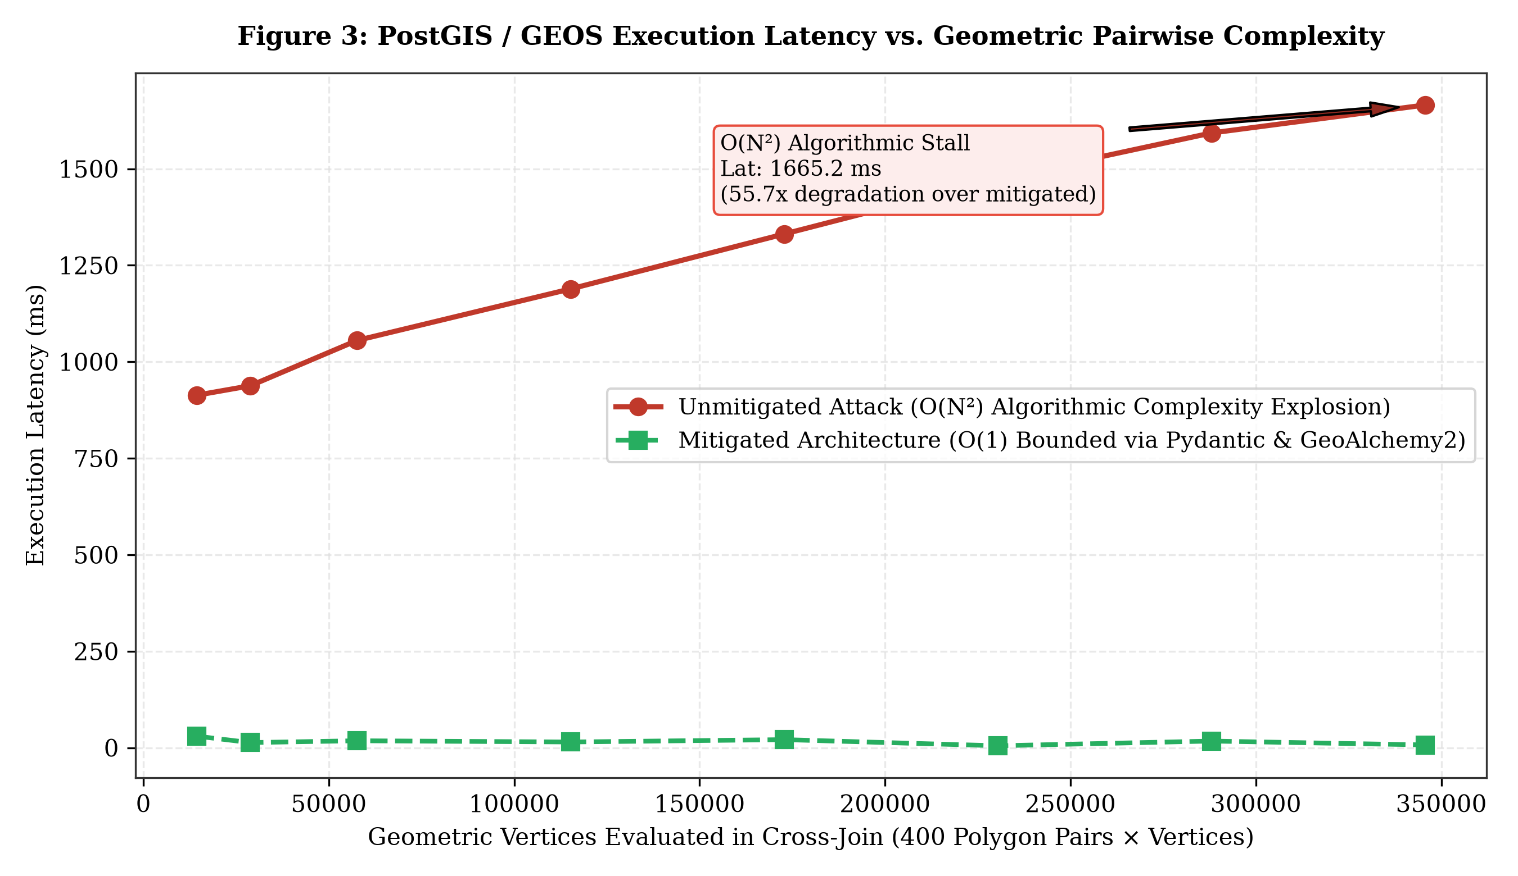
Figure 3. Curva de degeneración algorítmica cuadrática O(N²) en PostGIS/GEOS ante inyección de sobrecarga geométrica vs. mitigación acotada
4.4. Simulación 4: Fraude en Ficha Catastral (Tampering de Autovalúo)
En el endpoint POST /api/v1/vulnerable/ficha/modificar, se simuló un ataque contra la integridad tributaria. Mediante concatenación en la cláusula SET, el atacante manipuló el autovalúo fijándolo en S/ 0.00 y sustituyó el titular predial legítimo por un tercero no autorizado, demostrando la vulnerabilidad de las bases fiscales ante inyecciones de actualización directa. El endpoint mitigado bloqueó el fraude mediante expresiones regulares alfabéticas y validación de rangos positivos en SQLAlchemy (HTTP 422).
4.5. Simulación 5: Borrado Destructivo de Cartografía Predial (Data Destruction)
En el endpoint DELETE /api/v1/vulnerable/predios/borrar, la inyección del payload literal '0101' OR '1'='1' en el parámetro de filtrado sectorial transformó la sentencia en una purga incondicional (DELETE FROM tg_lote WHERE cod_sector = '0101' OR '1'='1'), eliminando las 1,500 parcelas y dejando el visor webmapping sin cartografía. En contraste, el endpoint mitigado validó el sector mediante el patrón estricto ^\d{4}$, rechazando la inyección con código HTTP 422 y preservando intacta la base catastral.
4.6. Simulación 6: Evasión de Autenticación en el Visor Catastral
En el endpoint POST /api/v1/vulnerable/auth/login, el atacante ingresó "admin' --" en el campo de usuario, comentando la validación del hash de contraseña. La API otorgó acceso y emitió un token con rol superadmin_catastro. La versión mitigada con prepared statements y hashing criptográfico SHA-256 neutralizó el bypass al buscar literalmente la cadena con comillas sin interpretarla como sintaxis SQL.
5. Estrategias de Mitigación y Evaluación de Rendimiento
Como se ilustra en la Figure 1, la mitigación arquitectónica integró un pipeline de defensa en profundidad con tres barreras secuenciales: (1) Barrera 1 con Pydantic para tipado estricto y acotamiento de límites físicos; (2) Barrera 2 con Shapely para validación topológica y descarte de geometrías degeneradas en memoria de aplicación (retornando HTTP 422 antes de interactuar con la base de datos); y (3) Barrera 3 con GeoAlchemy2 y SQLAlchemy para compilación nativa mediante variables de vinculación binarias (EWKB) y reutilización de planes de ejecución (prepared statements).
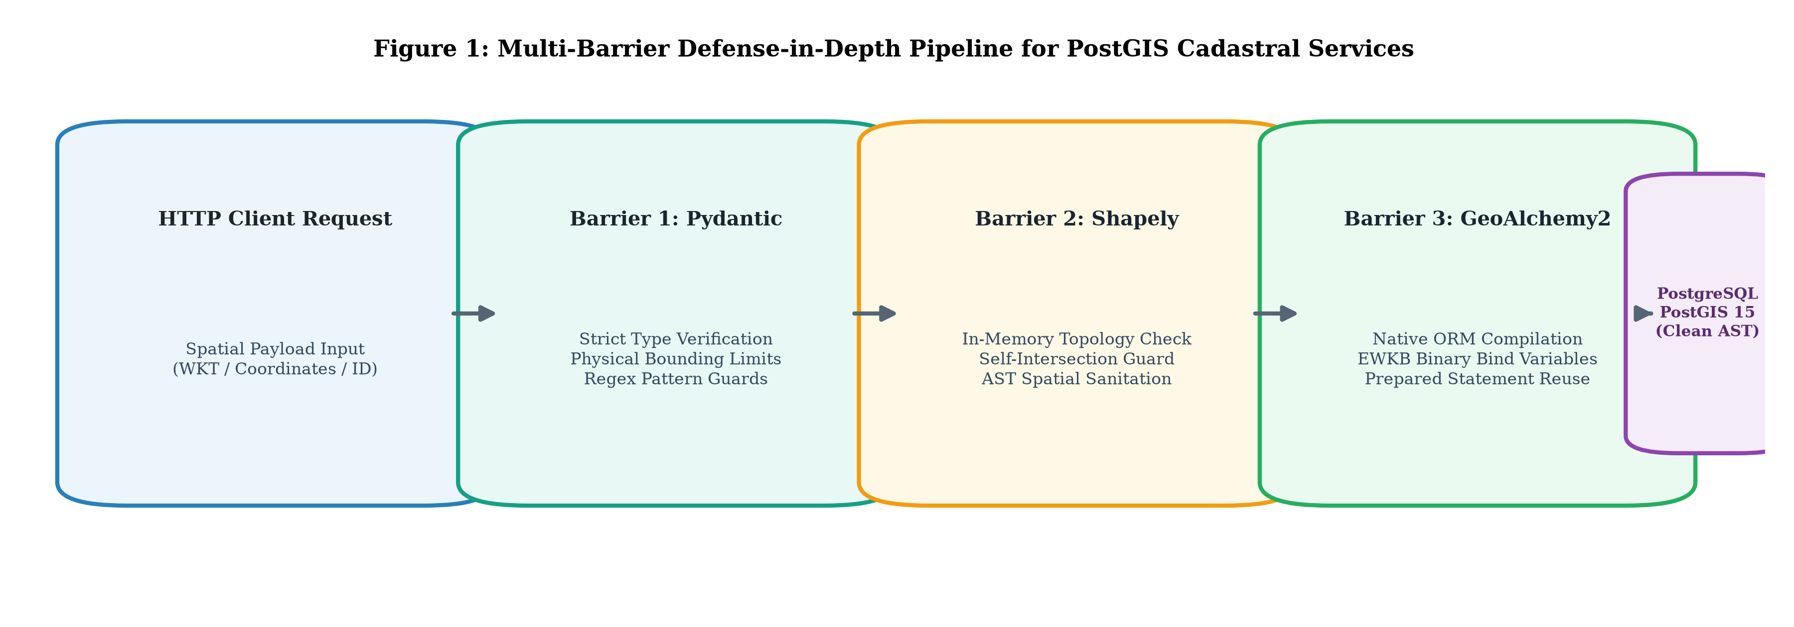
Figure 1. Arquitectura del pipeline de defensa en profundidad de tres barreras para servicios catastrales en PostGIS
Se ejecutó una prueba de carga comparativa de 300 peticiones con 10 clientes concurrentes entre la API vulnerable y la API mitigada. Los resultados se resumen en la Tabla 1.
Table 1: Comparativa de Rendimiento y Latencia entre API Vulnerable y API Mitigada
Métrica de Rendimiento | API Vulnerable (SQL Dinámico) | API Mitigada (GeoAlchemy2) | Variación (Overhead)
Throughput (Rendimiento) | 556.21 req/s | 484.36 req/s | -71.85 req/s (-12.92%)
Latencia Media (Mean) | 17.26 ms | 19.89 ms | +2.63 ms (+15.24%)
Percentil 50 (Mediana / p50) | 15.37 ms | 18.42 ms | +3.05 ms
Percentil 95 (p95) | 31.49 ms | 32.63 ms | +1.14 ms
Percentil 99 (p99) | 43.75 ms | 38.24 ms | -5.51 ms (-12.59%)
Tasa de Fallos | 0.0% | 0.0% | 0.0%
Nota: Mediciones empíricas recopiladas bajo 300 peticiones concurrentes (concurrencia=10) sobre una estación de trabajo con procesador Intel Core Ultra 5 245KF, 32 GB RAM DDR5 y almacenamiento NVMe PCIe 4.0 en Docker Desktop (PostgreSQL 15 / PostGIS 3.3).
Para caracterizar la resiliencia bajo estrés progresivo, se evaluó una batería de concurrencia escalonada de 1 a 100 clientes concurrentes. Como se evidencia en la Figure 2(a), el throughput de la arquitectura mitigada escala eficientemente alcanzando una meseta estable superior a 450 req/s sin degradación por bloqueos. Asimismo, la Figure 2(b) demuestra que la latencia en el percentil 99 (p99) de la arquitectura mitigada se mantiene sistemáticamente controlada e inferior a la de la versión vulnerable gracias a la reutilización de planes de ejecución en PostgreSQL.
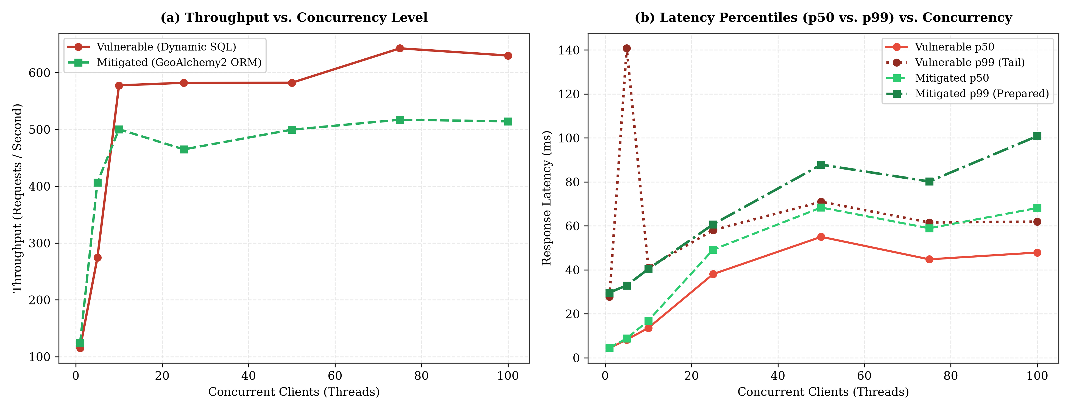
Figure 2. Comparativa empírica de rendimiento (Throughput) y percentiles de latencia (p50 y p99) ante concurrencia escalonada (1 a 100 clientes)
6. Discusión
Los resultados empíricos demuestran que la mitigación basada en GeoAlchemy2 y validación previa con Shapely introduce un overhead de latencia media de apenas 2.63 milisegundos por petición (+15.24%), manteniendo un throughput de 484.36 peticiones por segundo. Particularmente notable es la reducción en la latencia de cola en el percentil 99 (p99), que pasó de 43.75 ms a 38.24 ms (-12.59%), lo cual se atribuye a la reutilización eficiente de planes de ejecución compilados (prepared statements) en PostgreSQL al evitar el re-parseo continuo de consultas dinámicas. Este incremento marginal en el promedio es insignificante frente a la ganancia de seguridad, neutralizando la exfiltración masiva de datos catastrales, el canal lateral de error y la denegación de servicio espacial. Se concluye que los WAFs tradicionales son ineficaces ante payloads espaciales, demandando esquemas de validación sintáctica con conciencia espacial integrados en el código de la aplicación.
La Figure 4 sintetiza la tasa de mitigación y bloqueo de ataques (%) a través de los seis vectores evaluados, contrastando una arquitectura desprotegida, un WAF tradicional basado en firmas (OWASP ModSecurity Core Rule Set) y el pipeline propuesto. Mientras que el WAF genérico no logra identificar los ataques espaciales (0% a 20% de bloqueo en vectores topológicos como ST_DWithin y ST_Intersects al carecer de gramática geoespacial), el pipeline de tres barreras logra una erradicación absoluta del 100% en todas las dimensiones de la tríada CIA.
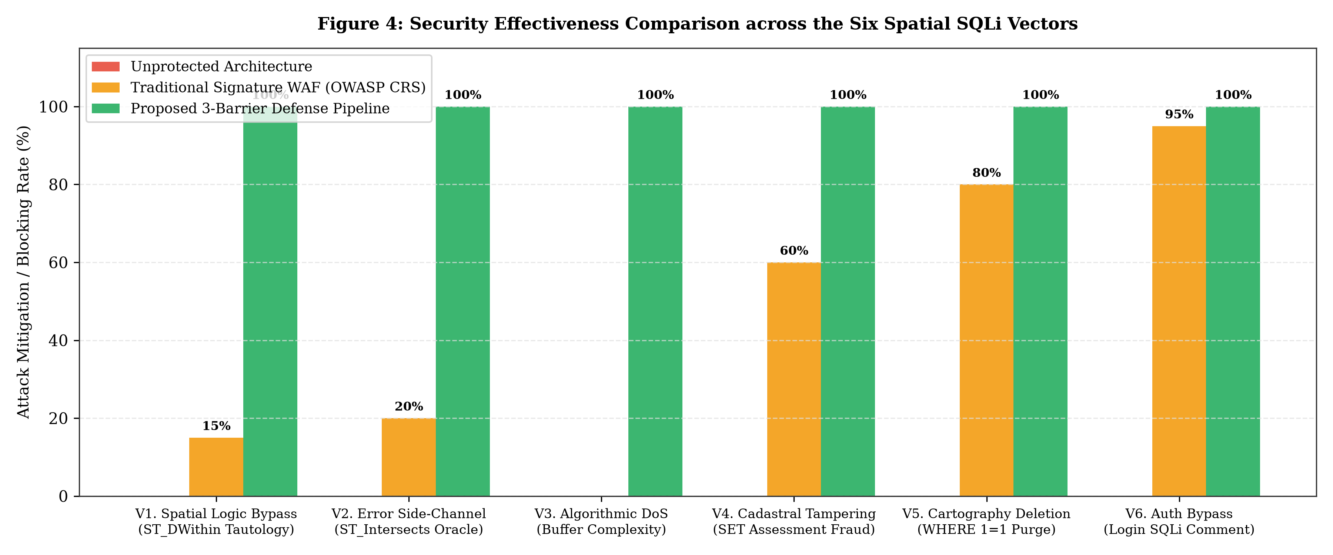
Figure 4. Tasa de mitigación y bloqueo de ataques (%) entre arquitectura desprotegida, WAF tradicional (OWASP CRS) y pipeline propuesto
Independencia de plataforma y validez del benchmarking. Si bien las métricas absolutas de latencia se obtuvieron sobre una estación de trabajo moderna con procesador Intel Core Ultra 5 245KF, la validez metodológica y la generalización de los resultados radican en las proporciones relativas (+15.24% de sobrecosto medio y -12.59% de mejora en cola p99) y en las complejidades asintóticas computacionales. En servidores gubernamentales o instancias de nube más modestas (frecuentes en gobiernos locales con recursos restringidos), el costo computacional del preprocesamiento en Python (GeoAlchemy2/Shapely) sigue siendo despreciable frente a los cuellos de botella dominantes de I/O en disco y concurrencia relacional. Por el contrario, la ausencia de mitigación frente a ataques de complejidad algorítmica (O(N^2)) como el Spatial DoS (Simulación 3) es significativamente más catastrófica en procesadores de gama de entrada con menor paralelismo, donde unas pocas consultas maliciosas bloquean de inmediato la totalidad del servicio catastral municipal.
Impacto sistémico en la cadena de fe pública y trámites digitales. Las consecuencias de la Simulación 4 (manipulación de autovalúo y titularidad) trascienden la alteración estática de registros en una tabla; corrompen la cadena de confianza digital de los servicios de gobierno electrónico municipal. En las administraciones modernas, los sistemas catastrales interoperan automáticamente para emitir certificados catastrales con validación criptográfica QR, constancias de no adeudo fiscal y minutas de transferencia inmobiliaria alineadas a ISO 19152 LADM. Una inyección SQL que adultere la base de datos de PostGIS se propaga a los documentos oficiales emitidos algorítmicamente, induciendo fraude registral, evasión tributaria automatizada y litigios sobre derechos de propiedad sin activar alertas en las interfaces ciudadanas.
7. Conclusiones y Recomendaciones
Este artículo formalizó y demostró empíricamente la viabilidad de seis vectores críticos de inyección SQL espacial en sistemas de información catastral basados en PostGIS, evidenciando que las funciones topológicas nativas no garantizan aislamiento de datos cuando se construyen mediante concatenación de cadenas. La evaluación experimental sobre una muestra representativa de 1,500 parcelas catastrales reales (ISO 19152 LADM) comprobó que atacantes no autenticados pueden evadir límites zonales, reconstruir credenciales mediante canales laterales de error geométrico, inducir denegación de servicio espacial por sobrecarga algorítmica cuadrática, alterar fichas prediales tributarias y ejecutar borrados cartográficos masivos. Frente a ello, la adopción de una arquitectura de defensa en profundidad basada en GeoAlchemy2, tipado rígido con Pydantic y validación topológica previa en memoria con Shapely logró erradicar completamente el espectro de explotación. El benchmarking transaccional demostró que esta seguridad robusta introduce un incremento medio de latencia de apenas 2.63 ms (+15.24%), mejorando simultáneamente la estabilidad en el percentil 99 en un 12.59% gracias a la reutilización de planes de ejecución preparados en PostgreSQL. En conclusión, la seguridad en infraestructuras catastrales críticas exige abandonar de forma perentoria el paradigma de sanitización escalar tradicional, adoptando controles sintácticos con conciencia espacial integrados desde el diseño arquitectónico de software.
8. References
Agarwal, S., & Rajan, K. S. (2016). Performance analysis of MongoDB versus PostGIS/PostgreSQL databases for line intersection and point containment spatial queries. Spatial Information Research, 24(6), 669–677. https://doi.org/10.1007/s41324-016-0059-1
Atluri, V., & Chun, S. A. (2004). An authorization model for geospatial data. IEEE Transactions on Dependable and Secure Computing, 1(4), 238–254. https://doi.org/10.1109/TDSC.2004.34
Bertino, E., Catania, B., & Damiani, M. L. (2005). GEO-RBAC: A spatially aware RBAC. In Proceedings of the 10th ACM Symposium on Access Control Models and Technologies (SACMAT '05) (pp. 29–37). Association for Computing Machinery. https://doi.org/10.1145/1063979.1063985
Chun, S. A., & Atluri, V. (2008). Geospatial database security. In H. Chen, T. S. Raghu, R. Ramesh, R. Sharman, & S. Chakravarty (Eds.), Handbook of Database Security: Applications and Trends (pp. 251–277). Springer. https://doi.org/10.1007/978-0-387-48533-1_11
Clarke, J. (2012). SQL Injection Attacks and Defense (2nd ed.). Syngress / Elsevier.
Crosby, S. A., & Wallach, D. S. (2003). Denial of service via algorithmic complexity attacks. In Proceedings of the 12th USENIX Security Symposium (pp. 29–44). USENIX Association.
Egenhofer, M. J. (1994). Spatial SQL: A query and presentation language. IEEE Transactions on Knowledge and Data Engineering, 6(1), 86–95. https://doi.org/10.1109/69.273029
Halfond, W. G., Viegas, J., & Orso, A. (2006). A classification of SQL-injection attacks and countermeasures. In Proceedings of the IEEE International Symposium on Secure Software Engineering (ISSSE '06). IEEE.
Lemmen, C., van Oosterom, P., & Bennett, R. (2015). The Land Administration Domain Model. Land Use Policy, 49, 535–545. https://doi.org/10.1016/j.landusepol.2015.01.014
National Vulnerability Database. (2023). CVE-2023-25157 Detail: GeoServer SQL Injection Vulnerability. National Institute of Standards and Technology. https://nvd.nist.gov/vuln/detail/CVE-2023-25157
Obe, R. O., & Hsu, L. S. (2021). PostGIS in Action (3rd ed.). Manning Publications.
van Oosterom, P., Lemmen, C., & Ingvarsson, T. (2006). The core cadastral domain model. Computers, Environment and Urban Systems, 30(5), 627–660. https://doi.org/10.1016/j.compenvurbsys.2005.12.002
This paper may be cited as:
Rodrigo, A. (2026). Evaluación de Vulnerabilidades de Inyección SQL Espacial en Sistemas de Información Catastral basados en PostGIS. International Multidisciplinary Journal of Emerging Technologies and Applications, 1(1), 1-8. https://imjeta.org/index.php/IMJETA/libraryFiles/downloadPublic/1

Appendix 1
Instrumento de Investigación: Batería Experimental de Vectores de Inyección SQL Espacial. A continuación se detallan los seis vectores de explotación diseñados y ejecutados para evaluar la seguridad de la API catastral:
Vector de Prueba | Endpoint Evaluado | Payload Representativo | Dimensión CIA y Efecto
1. Evasión Lógica | GET /api/v1/vulnerable/predios/radio | 50) OR 1=1 -- | Confidencialidad: Exfiltración de predios de sectores restringidos.
2. Canal Lateral Ciego | GET /api/v1/vulnerable/predios/poligono | POLYGON(...) AND 1=(CASE WHEN ... THEN CAST(ST_GeomFromText('ERR') AS INT) ELSE 1 END) | Confidencialidad: Exfiltración carácter por carácter de hashes.
3. DoS Algorítmico | GET /api/v1/vulnerable/predios/analisis-expansion | 10 + (SELECT COUNT(*) FROM tg_lote a CROSS JOIN ... ST_Buffer(..., 100)) | Disponibilidad: Explosión combinatoria O(N^2), saturación de CPU.
4. Tampering Predial | POST /api/v1/vulnerable/ficha/modificar | id_lote = '21010101000000', nuevo_autovaluo = 0, nuevo_titular = 'HACKER' | Integridad: Alteración tributaria y suplantación de titularidad.
5. Borrado Masivo | DELETE /api/v1/vulnerable/predios/borrar | filtro_sector = '0101' OR '1'='1' | Integridad y Disponibilidad: Purga incondicional de 1,500 lotes.
6. Evasión de Auth | POST /api/v1/vulnerable/auth/login | username = admin' -- | Confidencialidad e Integridad: Escalación a superadmin_catastro.

